**二手书交易平台安装部署教程**

**0. 环境要求 - 如果未安装可参考环境准备教程**

· Visual Studio 2017

· IIS管理器

·mysql connector net

**1. 解压项目到文件夹**

1、解压publish.rar到指定路径，如C:\Users\Administrator\Desktop\publish

2、右键publish文件夹，选择属性，点击安全选项卡，点击编辑

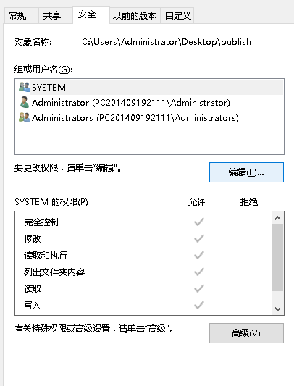

1. 点击添加，在输入框中输入everyone，点击确定

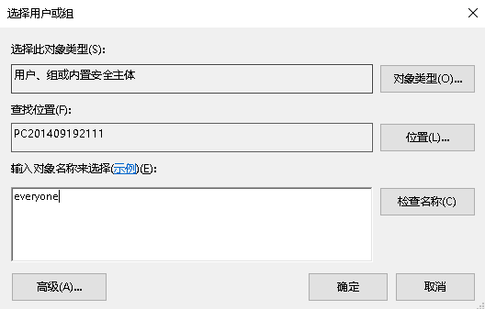

1. 在Everyone的权限框内勾选完全控制为允许，点击确定

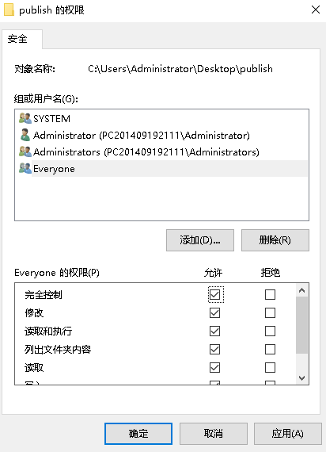

**2. 在IIS中添加一个新的网站**

1. 右键网站点击添加网站

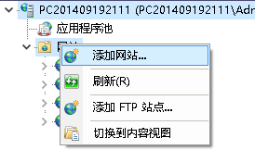

1. 输入网站名称，物理路径浏览到publish文件夹，修改端口为8088，点击确定

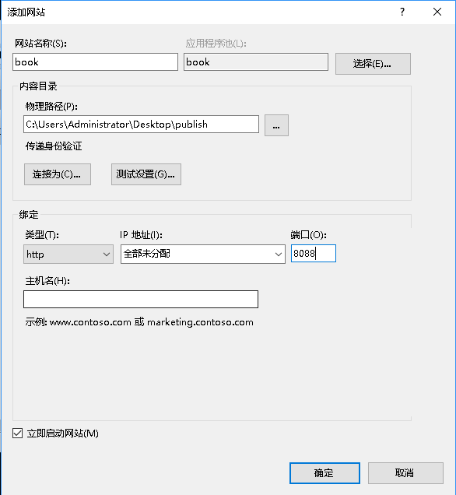

1. 如果机器是64位的，在IIS中选择应用程序池，右键book，高级设置，修改启动32应用程序为true

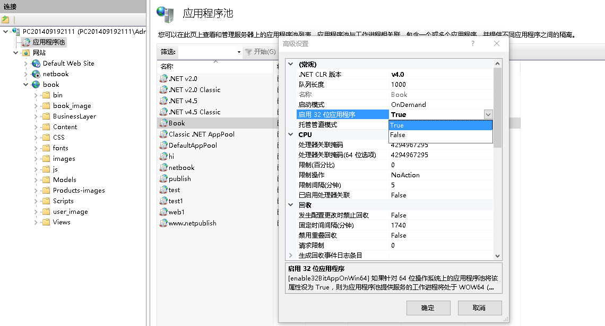

**3、注册COM组件**

1、同时按WIN + X，选择命令提示符（管理员）

2、进入项目所在路径，如刚刚的C:\Users\Administrator\Desktop\publish

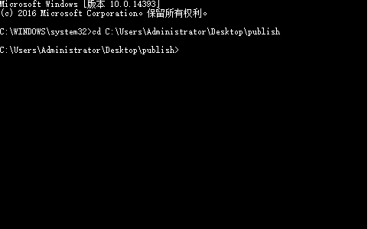

1. 输入cd bin，进入bin文件夹

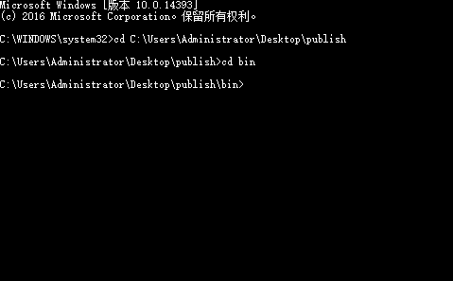

1. 输入regsvr32 MSGBUS.dll，注册COM组件

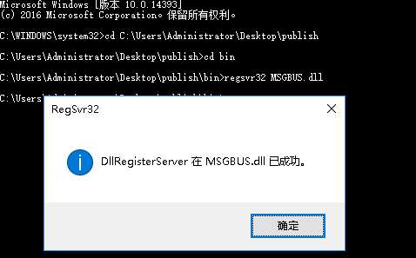

**进入网站**

在浏览器输入http://localhost:8088，即可访问网站

